


Petits Filous, fait grandir l’imagination !

Dénomination
Fromage frais sucré aux fruits enrichi en vitamine D et à teneur garantie en calcium

Ingrédients
Lait écrémé et crème pasteurisés, sucre 9,4%, eau, fruits 5% (abricot, fraise, framboise, banane, fruits rouges), colorants, arômes, ferments lactiques, vitamine D.

Unité conso. 1 multipack
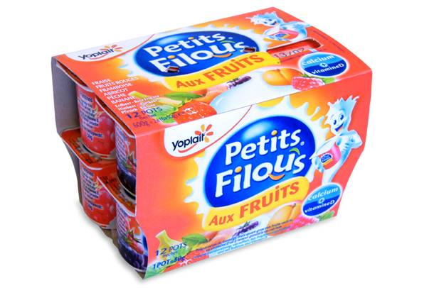
12 x 50g

Artikel Nr : 73470
Code EAN : 3 329 772 615 739

Petits Filous, fait grandir l’imagination !

Dénomination
Yaourts au lait entier à la pulpe de fruits sans morceau.
(Spécialement adapté aux besoins nutritionnels des bébés de plus de 5 mois)

Ingrédients
Lait entier, pulpe de fruits : 9.1% (fraise, framboise), sucre : 9.2%, Sirop de glucose-fructose, correcteurs d’acidité, arômes naturels

Unité conso. 1 multipack
2 parfums
4 x 100g
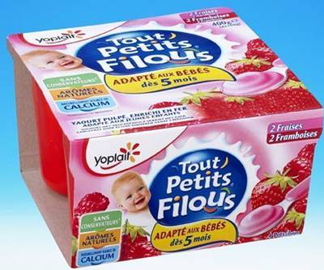

Artikel Nr : 73472
Code EAN : 3 176 572 421 233

